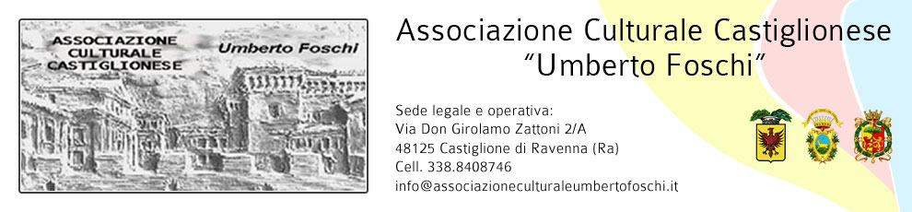

**“UN PALCO ALL'OPERA”**

**MERCOLEDI’ 9 NOVEMBRE 2016**

**ore 20:00**

**“IL TURCO IN ITALIA”**

**DI GIOACHINO ROSSINI**

con: RUGGERO RAIMONDI, CECILIA BARTOLI, PAOLO RUMETZ,

OLIVER WIDMER

Orchestra: ZURICH OPERA HOUSE Direttore: FRANZ WELSER-MOST

REGISTRAZIONE DEL 2002

Per permettere una migliore comprensione dello svolgimento degli avvenimenti l’opera è sottotitolata e prima della proiezione (su grande schermo) verranno fornite alcune notizie storiche e la trama.

AL TERMINE DELLA SERATA PICCOLO RINFRESCO OFFERTO DALL’ASSOCIAZIONE

INGRESSO LIBERO E APERTO A TUTTI

in collaborazione con: 